Муниципальное бюджетное общеобразовательное учреждение «Лицей №21»
Российская Федерация, Курская область, город Курск, ул. Заводская, д.81
E-mail: kurslyceum21@mail.ru; телефон: (0712) 35-08-45; факс: (0712) 35-65-15

Урок литературного чтения во 2 классе по теме

«Сказки народов России. Нанайская народная сказка «Айога».
Нравственные уроки народной сказки»

(УМК «Начальная школа XXI века», Н.Ф. Виноградова)

Бровкина Елена Владимировна
(учитель начальных классов высшей квалификационной категории)
E-mail: E.V.Brovkina@yandex.ru

2024

Цель: познакомить обучающихся с нанайской народной сказкой «Айога», выявить нравственные уроки народной сказки.
Задачи:
- формировать действие анализа: умение определять, как в поступках разных героев отражаются их качества характера (честность, смелость, доброта, справедливость, жадность, зависть, злость и др.);
- развивать умения работать с текстом произведения: формулировать тему и главную мысль текста; сравнивать произведения одного жанра; отрабатывать навыки литературного чтения; составлять устный портрет героя произведения;
- развивать умение составлять план текста на основе скрайбинг-технологии;
- развивать умение работать в сотрудничестве;
- развивать понимание общности народных культур, схожести тем и нравственных идей фольклорных произведений;
- воспитывать гражданскую идентификацию, чувство принадлежности к родной стране, осознание многонационального характера её культуры.
Формируемые УУД:
- Личностные: проявлять интерес к культуре и истории своего народа, родной страны; выражать положительное отношение к процессу познания; применять правила делового сотрудничества.
- Регулятивные: в сотрудничестве с учителем ставить учебные задачи; удерживать цель деятельности, выполнять задания в соответствии с целью деятельности; осуществлять итоговый контроль, оценивать результаты деятельности.
- Познавательные: самостоятельно выделять и формулировать познавательную цель; самостоятельно искать и анализировать необходимую информацию; осознанно и произвольно строить устное речевое высказывание.
- Коммуникативные: учитывать разные мнения и стремиться к координации различных позиций в сотрудничестве; умение работать в паре, осуществлять взаимный контроль и оказывать в сотрудничестве необходимую взаимопомощь.
Оборудование: листы разного цвета с заданиями (Приложение 2, 3, 5); рисунки для скрайбинг-плана (Приложение 4) в маленьком формате для каждого рёбенка и в формате А4 для крепления на доске; «Литературное чтение: учебник для 2 класса» (автор: Н.Ф. Виноградова); «Книгочей. Словарь-справочник по литературному чтению. 1-4 классы» (автор: Л.А. Ефросинина); жёлтый ватман (закреплён на правом крыле доски) и белые листы бумаги (А6); ноутбук, звуковые колонки, проектор, экран для проектора; аудиозапись сказки (mp3).
Технологии обучения: скрайбинг-технология; технология сотрудничества; технология продуктивного чтения; здоровьесберегающая технология.
Методы обучения: фронтальный опрос; рассказ; беседа; работа в парах; смысловое чтение; метод рефлексии.
Анализ работы детей на уроке. На уроке обучающиеся были активны, дружно работали над заданиями, задавали вопросы, просили разъяснения непонятных слов, с интересом включались в обсуждение поступков героев, делали выводы о роли семьи, народа, Родины в жизни каждого человека. Результатом урока стало повышение интереса детей к культуре и традициям народов России, а также к таким нравственным категориям как уважение и любовь к ближнему, трудолюбие, воспитанность, скромность. Кроме этого, было рассмотрено понятие «одиночество».
Ход урока
- Мотивационный этап.
- проверка готовности к уроку;
- приветствие «Здравствуйте!».
Обучающиеся поочерёдно касаются одноимённых пальце рук своего соседа по парте, начиная с больших пальцев и говорят: «Желаю (соприкасаются большими пальцами) успеха (указательными) большого (средними) во всём (безымянными) и везде (мизинцами). Здравствуйте! (прикосновение всей ладонью)»
- Актуализация знаний. Проверка домашнего задания.
- Вспомним название темы, с которой мы начали знакомство на прошлом уроке. (СКАЗКИ НАРОДОВ РОССИИ)
- Что такое сказка? Обратимся к «Книгочею». (чтение определения)
- Какие сказки называю народными?
- Что, по мнению автора учебника, объединяет народы России?
- Как называется сказка, которую Вы читали дома? («Шурале»)
- Кто автор этой сказки? (татарский народ)
- Перечислите героев сказки. (дровосек, шурале)
- Опираясь на текст сказки, дайте словесный портрет шурале?
- Кто из героев оказался глуп, а кто сообразителен?
- Как дровосек обхитрил шурале?
- Целеполагание.
- Сегодня на уроке мы продолжим читать сказки народов России.
- В нашей стране проживает более 190 народов. Знаете ли вы, кто такие нанайцы?
- На Дальнем Востоке по берегам реки Амур живут нанайцы. Это люди, которые ведут бродячий образ жизни, у них нет постоянного места жительства. Это малочисленная нация, всего 10 тыс. человек. У этого народа богатый фольклор: множество разных песен, загадок, пословиц, сказок. Многие произведения нанайцев были записаны и теперь у нас есть возможность познакомиться с их творчеством.
- Знаете ли Вы какие-нибудь нанайские сказки, песни, пословицы, загадки?
- Хотелось ли Вам познакомиться с фольклорными произведениями нанайского народа?
- Сформулируйте цели урока – продолжите предложения (выведены на экран):
- Познакомиться с … (…нанайской народной сказкой)
- Учиться читать … (…выразительно, правильно, бегло, анализировать текст, составлять характеристику героя)
- Развивать … (…речь, внимание, память, мышление, умение работать в парах)
- Воспитывать в себе … (…любовь к Родине, уважение к культуре народов России, любовь к чтению)
- Первичное усвоение знаний.
- Начнём знакомство с нанайским фольклором с нанайской народной песенки. У вас на парте лежит оранжевый лист (Приложение 2). Выполним речевую разминку. Самостоятельно прочитайте или пропойте тихонько народную песню.
- Послушаем чтение (пение) нанайской народной песни (слушание одного-двух детей).
- Откройте Ваш учебник на стр. 119 (текст сказки – Приложение 1). Прочитайте, как называется нанайская народная сказка. («Айога»)
- Предположите, о ком или о чём данная сказка.
- Давайте послушаем сказку, чтобы подтвердить или опровергнуть ваши догадки.
Слушание сказки (аудиозапись).
- О ком или о чём данная сказка?
- Кто из героев вызвал у вас симпатию?
- Кем из героев вы недовольны?
- Можно ли узнать из сказки о каких-то особенностях жизни нанайского народа?
- Обратимся к словам, которые употребляются в сказке.
- Что такое «стойбище»? (место, где останавливаются люди, которые ведут бродячий, неосёдлый образ жизни)
- Что такое «очаг» в данной сказке? (печь)
- Что такое «лепёшка»? (печёное изделие из теста, преимущественно круглое и плоское)
- Что обозначает слово «покоробятся»? (кожаные вещи, высыхая, становятся не ровными, искривленными)
- Что такое «мялка»? (толстая палка для обработки кожи)
- О каких же особенностях быта нанайского народа мы может узнать?
РАЗМИНКА (ФИЗИЧЕСКАЯ МИНУТКА)
Раз – подняться, потянуться.
Два – согнуться, разогнуться.
Три – в ладоши три хлопка,
Головою три кивка.
На четыре – руки шире.
Пять, шесть – тихо сесть.
Семь, восемь – лень отбросим.
- Первичное закрепление знаний. Включение в систему знаний.
- Давайте теперь прочитаем и проанализируем сказку, а в процессе чтения попробуем составить план произведения с помощью скрайбинга: на каждой парте лежит лист-основа жёлтого цвета (Приложение 3), а также картинки, которыми мы будем пользоваться (самоклеющиеся) (Приложение 4). Эти же картинки есть и у меня на доске (картинки на доске размера А4, закреплены на офисный пластилин).
- Первый ученик начинает чтение.
- О ком речь в сказке? (об Айоге)
- Что мы узнаём о девочке в первой части? (Красивая, все её любили, загордилась, смотрит – не налюбуется)
- Подберите первые две картинки для нашего плана.
1 – «Ла и Айога»
2 – «Любуется…»
- Читает второй ученик.
- О чём попросила мать Айогу? (принести воды)
- Какие отговорки придумывала Айога, чтобы не ходить за водой? (в воду упаду, руки оцарапаю, рукавицы порвутся, иголка сломается, палец уколю)
- Какое качество Айоги проявилось в данном эпизоде? (лень)
- Кто согласился помочь матери? (соседская девочка)
- Подберите следующие три картинки.
3 – «Просьба матери»
4 – «Отказ дочери»
5 – «Чужая девочка идёт за водой»
- Дальше читает третий ученик.
- Что приготовила мать на очаге? (лепёшки)
- Что ответила мать Айоге? (руки обожжешь, рукавицы мокрые, рукавицы покоробятся, руки заболят, красоту портить)
- Как вы думаете, почему мать не дала Айоге лепёшку? (варианты ответов)
- Что мать сказала про соседскую девочку? (Лучше я лепёшку той девочке отдам, которая рук своих не жалеет)
- Подберите следующие три картинки.
6 – «Печёт лепёшки»
7 – «Айога выпрашивает лепёшки»
8 – «Лепёшка у соседской девочки»
- Сказку читает четвёртый ученик.
- Как повела себя Айога, когда лепёшка досталась другой девочке? (рассердилась)
- Как отреагировала соседская девочка на злость Айоги? («Возьми лепёшку. Мне не жалко!»)
- Какие изменения произошли в Айоге от злости? (вытянулась шея, руки превратились в крылья)
- Подберите следующую картинку.
9 – «Превращение»
- Дочитает сказку пятый ученик.
- В кого превратилась Айога? (в гуся)
- Что она кричала, когда плавала? («Ай-ога-га-га»)
- Осталась ли у Айоги способность говорить на родном языке? (нет)
- Можно ли считать забытый родной язык тоже частью наказания? («не просто перестала быть человеком, но и потеряла всякую связь со своим народом»)
- За что Айога была наказана? (за лень, за неуважение к матери)
- Какие черты характера Айоги помешали ей остаться человеком? (самолюбование, злость, зависть, жадность)
- Жалко вам Айогу или нет? Почему?
- Подберите последнюю картинку.
10 – «Гусь»
- В чём смысл сказки? Чему она учит?
- К какому виду сказок относится эта сказка? Почему? (бытовая сказка).
- Сколько рисунков включает наш план? (десять рисунков, приклеенных на жёлтый лист-основу в нужном порядке)
- Можно ли с помощью нашего плана пересказать сказку?
РАЗМИНКАДЛЯ ГЛАЗ (ФИЗИЧЕСКАЯ МИНУТКА)
- Самостоятельная работа. Работа в парах.
- Найдите зелёный лист (Приложение 5). На нём записаны пословицы. Найдите те, которые подходят к данной сказке. Работаем в парах. Выбранные пословицы отметьте галочкой.
- Какие пословицы подходят к данной сказке? Почему?
- Запишите одну пословицу, выбранную нами, в конце вашего скрайбинг-плана.
- Среди данных пословиц есть ненецкая. Зачитайте её.
- Подходит ли ненецкая пословица к данной сказке?
- Как вы думаете, по какой причине я включила данную пословицу в список? (следующая сказка – ненецкая)
- Рассмотрите иллюстрацию на странице 122? Какой эпизод она иллюстрирует?
- Захотелось ли вам больше узнать о жизни и культуре нанайского народа?
- Есть кто-то, кто хочет найти материал по данной теме и подготовить сообщение?
- Подведение итогов.
- Какую сказку мы с вами прочитали на уроке?
- Кто автор данной сказки?
- За что была наказана героиня?
- Как вы считаете, что делает человека красивым?
- Что важнее – внутренние качества человека или внешние?
- Чему учит нас нанайская народная сказка «Айога»?
- В сказке Айога превращается в гуся, а в реальной жизни, что ждёт человека, который не видит кроме себя никого и ничего? (одиночество)
- Как вы думаете, достигли ли мы целей, которые ставили в начале урока? (цели вывести на доску)
- Рефлексия.
- У каждого из вас на столе есть лист белой бумаги (формат А6).
- Напишите на нём, какое человеческое качество вы особенно цените в себе и в людях.
- Прикрепите своё слово на жёлтый солнечный лист на доске.
- Какие же качества больше всего ценит наш класс?
- Домашнее задание.
- Послушайте домашнее задание:
- Подготовить подробный пересказ сказки с опорой на картинный план (скрайбинг-план).
- Подготовить сообщение о нанайском народе (по желанию).
- Найти и прочитать любую другую нанайскую народную сказку (по желанию).
- Благодарю всех за урок.

Приложение 1. Нанайская народная сказка «Айога».
В роду Самар жил один нанаец – Ла. Была у него дочка Айога. Красивая девочка. Все её очень любили. И сказал кто-то, что красивее Айоги ни в этом, ни в каком другом стойбище никого нет.
Айога загордилась. Стала рассматривать своё лицо. И понравилась сама себе. Смотрит – не может оторваться. Глядит – не наглядится. То в медный таз начищенный смотрится, то на своё отражение в воде. Совсем стала Айога ленивая. Всё любуется собой.
Вот однажды говорит ей мать:
– Пойди, принеси воды, Айога!
Дочка отвечает:
– Я в воду упаду.
– А ты за куст держись, – говорит ей мать.
– Куст оборвётся! – отвечает Айога.
– А ты за крупный куст возьмись.
– Руки поцарапаю...
Мать говорит ей тогда:
– Рукавицы надень.
– Изорвутся, – говорит Айога.
А сама всё в медный таз смотрится, какая она красивая.
– Ты зашей рукавицы иголкой.
– Иголка сломается!
– Возьми толстую иголку, – говорит отец.
– Палец уколю! – отвечает дочка.
– Напёрсток надень из крепкой ровдуги.
– Напёрсток прорвётся!
Тут соседская девочка говорит матери Айоги:
– Я схожу за водой, мать.
Пошла и принесла воды.
Замесила мать тесто. Сделала лепёшки. На раскалённом очаге испекла. Увидела Айога лепёшки, кричит:
– Дай мне лепёшку, мать!
– Горячая она. Руки обожжёшь, – отвечает мать.
– Я рукавицы надену, – говорит Айога.
– Рукавицы мокрые.
– Я их на солнце высушу.
– Покоробятся они, – отвечает мать.
– Я их мялкой разомну.
– Руки заболят, – отвечает мать. – Зачем тебе трудиться, красоту свою портить? Лучше я лепёшку той девочке отдам, которая рук своих не жалеет.
Взяла мать лепёшку и отдала соседской девочке. Рассердилась Айога. Пошла за дверь на реку. Смотрит на своё отражение в воде. А соседская девочка жуёт лепёшку. Стала Айога на девочку оглядываться. Шея у неё вытянулась – длинная стала. Говорит девочка Айоге:
– Возьми лепёшку. Мне не жалко!
Совсем разозлилась Айога. Зашипела. Замахала руками, пальцы растопырила, побелела вся от злости – так замахала, что руки у неё в крылья превратились.
– Не надо мне ничего-го-го! – кричит.
Не удержалась на берегу, бултыхнулась Айога в воду и превратилась в гуся. Плавает и кричит:
— Ах, какая я красивая! Го-го-го! Ах, какая я красивая!
Плавала, плавала, пока по-нанайски говорить не разучилась. Все слова забыла. Только имя своё не забыла, чтобы с кем-нибудь её, красавицу, не спутали, и кричит, чуть людей завидит: «Ай-ога-га-га! Ай-ога-га-га!»

Приложение 2. Задание на оранжевом листе.

РЕЧЕВАЯ РАЗМИНКА

Разговор
(нанайская народная песня)

Свой язык не забывайте,
На языке говорите
В разговоре, в рассказе и песне
В легенде, в загадке и сказке.

Свой народ сохраните,
Свой народ сберегите
В разговоре, в рассказе и песне
В легенде, в загадке и сказке.

Свою Родину любите,
Свою Родину жалейте
В разговоре, в рассказе и песне
В легенде, в загадке и сказке.
Приложение 3. Задание на жёлтом листе (основа для скрайбинга).

Нанайская народная сказка «Айога»
Приложение 4. Рисунки для скрайбинга.

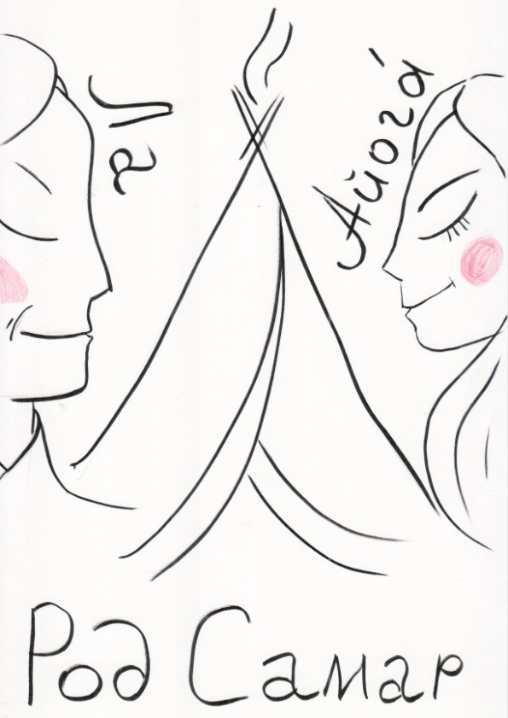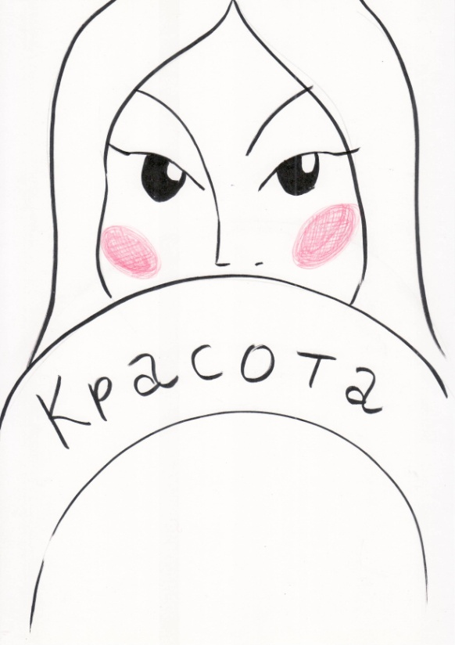

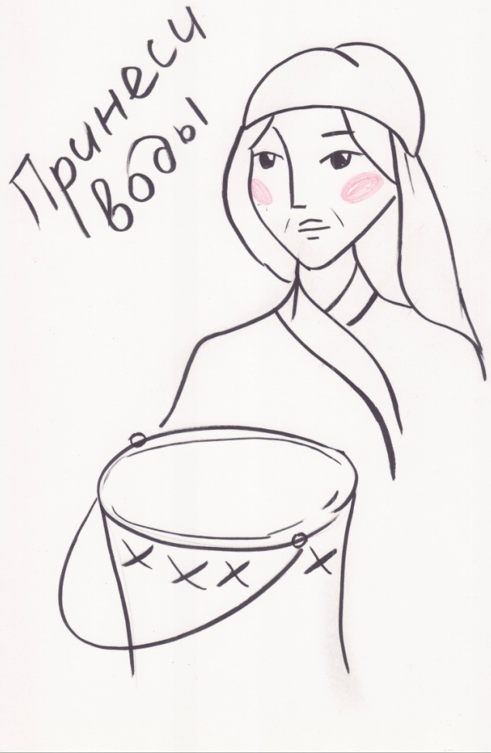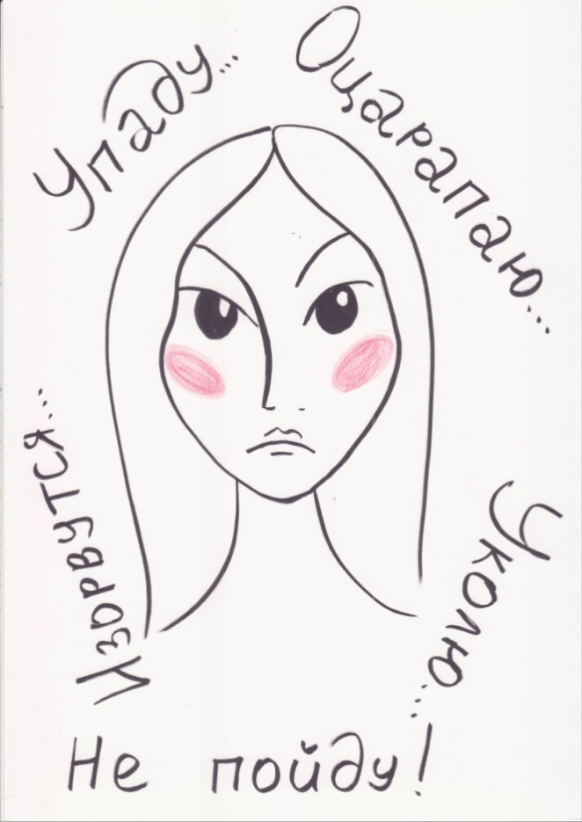

Приложение 4. Рисунки для скрайбинга.

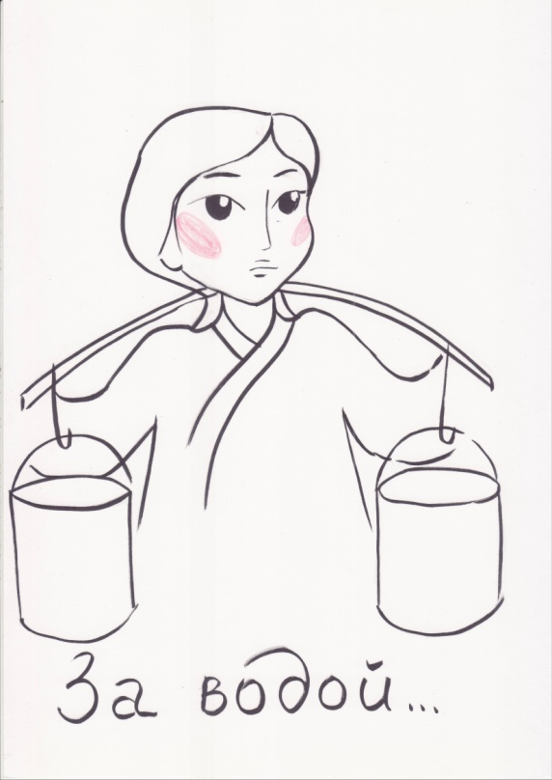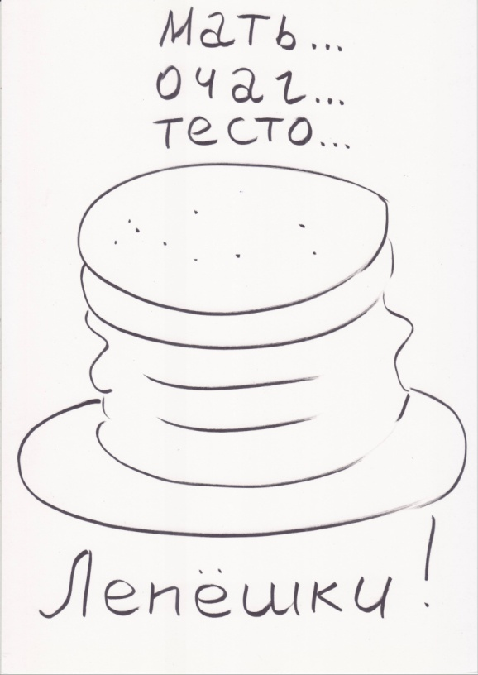

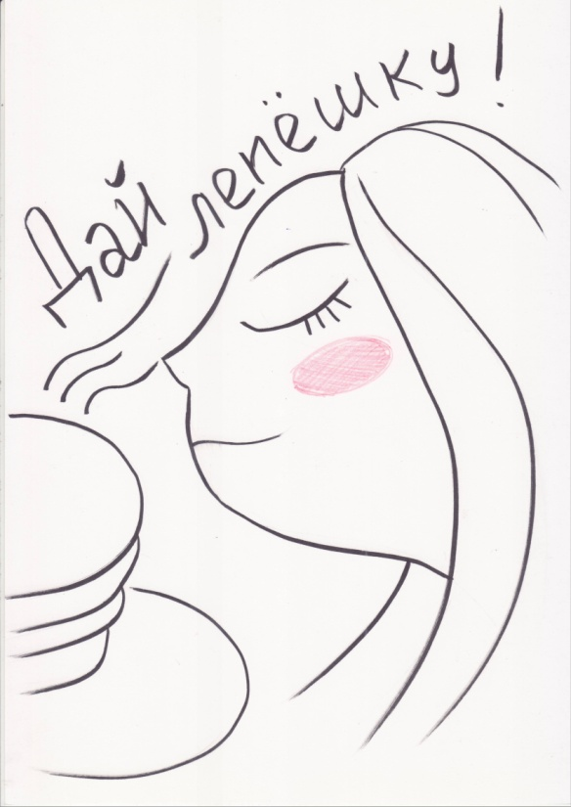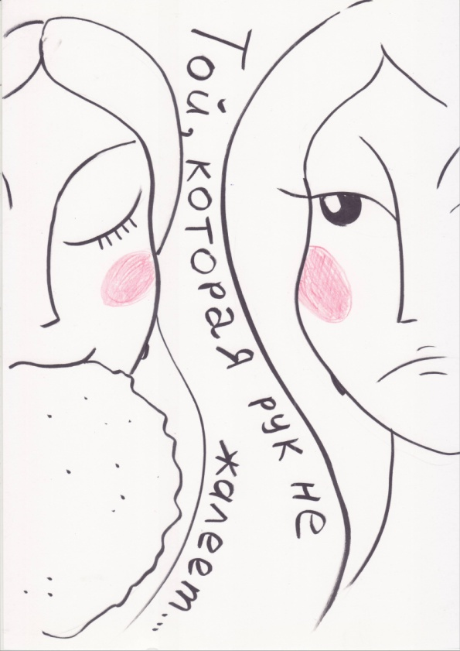
Приложение 4. Рисунки для скрайбинга.
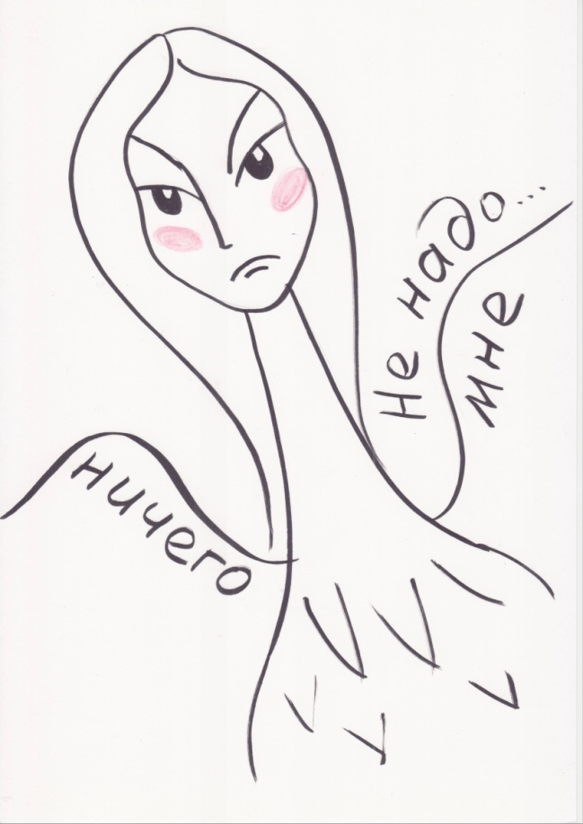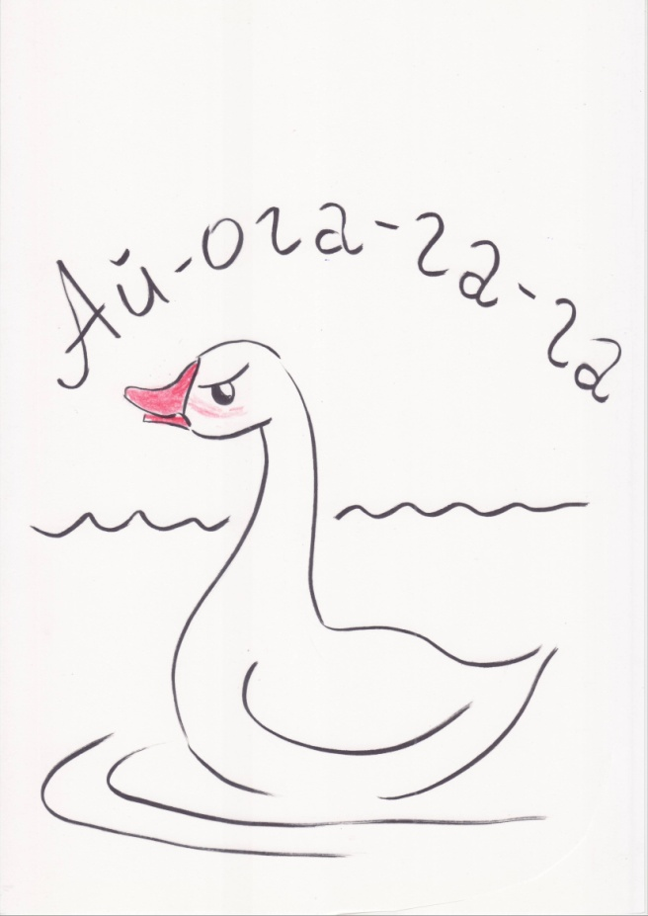
Приложение 5. Задание на зелёном листе.

ПОСЛОВИЦЫ

Лениться да гулять – добра не видать.

Терпенье и труд всё перетрут.

Видом сокол, а голосом ворона.

Кто скорее помог, тот дважды помог.

Любишь кататься – люби и саночки водить.

Не по виду суди, а по делам гляди.

Одна ложка дёгтя портит бочку мёда.

Встречают по одёжке, провожают по уму.

Снаружи – красота, внутри – пустота.

Единство братьев крепче каменного утёса (ненецкая пословица).

Приложение 6. Скрайбинг-технология.
Применение технологии «Скрайбинг» на уроках литературного чтения
Учёные давным-давно доказали, что человек более 80% информации воспринимает визуально. При этом через три дня после проведения занятий люди в состоянии вспомнить 10% от всего услышанного, 35% - от всего увиденного, но могут воспроизвести 65 % содержания презентации, если она проходила в виде устного рассказа, подкрепленного визуальными образами.
Сейчас в школьную жизнь постепенно начал входить скрайбинг, позаимствованный из бизнес-среды. У скрайбинга давние корни: родом он из опорных схем и конспектов, представляющих школьные темы в виде таблиц-схем-графиков. Просто скрайберы пошли дальше, ведь скрайб-презентация состоит не столько из схем и диаграмм, сколько из картинок-пиктограмм, иллюстрирующих ключевые понятия выступления.
Скрайбинг – процесс визуализации сложного содержания простым и доступным способом, во время которого зарисовка (размещение) образов часто происходит прямо во время передачи информации. Используя скрайбинг, можно просто и доступно рассказать о сложном, интересно объяснить практически любой материал. Другими словами, скрайбинг – это изображение рисунков, превращение идей в визуальные образы.
Скрайбинг – новейшая техника презентации (от английского «scribe» - набрасывать эскизы или рисунки), изобретённая британским художником Эндрю Парком для британской организации, занимающейся популяризацией научных знаний – RSA. Речь выступающего иллюстрируется «на лету» рисунками фломастером на белой доске (или листе бумаги). Получается, как бы «эффект параллельного следования», когда мы и слышим, и видим примерно одно и то же, при этом графический ряд фиксируется на ключевых моментах аудиоряда.
Особенность скрайбинга, по сравнению с другими способами донесения сложной информации, в том, что он задействует одновременно слух, зрение и воображение человека: когда отрисовка простых образов происходит в процессе донесения информации, человек её не только лучше понимает, но и запоминает.
Виды скрайбинга. Скрайбинг делится на фасилитацию и видеоскрайбинг.
Скрайбинг-фасилитация (от английского «facilitate» – «помогать, облегчать, способствовать») - это перевод информации из словесной формы в визуальную и фиксирование ее в режиме реального времени.
Скрайбер прямо на глазах аудитории зарисовывает основные идеи и ключевые моменты презентации, лекции, конференции, заменяя существительные и глаголы картинками, схемами, графиками. Любой учитель, объясняя школьный материал с мелом у доски, по сути является вот таким скрайбером-фасилитатором. Скрайбинг-фасилитация вовлекает в процесс участников лекции, дает им возможность формулировать свои мысли, высказывать творческие идеи.
У видеоскрайбинга свои плюсы. Однажды снятый, видеоролик можно показывать неограниченное количество раз, использовать как эффектное дополнение мероприятия, создавать с его помощью различные информационные продукты.
Техники скрайбинга.
Скрайбинг рисованный – классический вариант скрайбинга. Рука человека рисует в кадре картинки, схемы, записывает ключевые слова параллельно с текстом, звучащим за кадром. Чтобы озвучка и рисование идеально совпали по времени, при создании видео процесс рисования ускоряют в 2-4 раза, добавляют титры, делают монтаж.
Скрайбинг-аппликация – на лист бумаги или любой другой фон в кадре выкладываются (наклеиваются) готовые изображения, соответствующие звучащему тексту.
Компьютерный – самый простой скрайбинг можно создать с помощью программы PowerPoint: в такой анимированной презентации изображения на слайдах появляются постепенно, в соответствии с рассказом «за кадром». В данном случае соблюдается основной принцип скрайбинга, то есть «эффект параллельного следования».
Выделяют основные этапы скрайбинга:
- Составьте план работы. Запишите всё, что хотите осветить. Для удобства можно записывать все на аудионоситель.
- Проанализируйте все, что хотите сказать и какие визуальные образы хотите использовать для презентации ваших идей. Презентация должна быть понятна не только вам, но и окружающим.
- Начните процесс визуализации. Не бойтесь использовать как простые рисунки, так и сложные.
- Тайминг является очень важным условием. Помните, что выступления всегда ограничены по времени, и это нужно учитывать, чтобы не осталось деталей, которые вы не успели осветить.
Кроме того, в любой скрайб-презентации есть основные элементы.
Выделим основные элементы, которые есть в большинстве скрайб-презентаций:
- заголовок – тема лекции или урока, главный действующий объект или субъект;
- оформление – выделение крупными буквами или цветом самых важных моментов;
- диаграммы и рисунки – используйте не более 5 основных элементов для изображения объектов или субъектов, например, квадрат, круг, треугольник, линия;
- надписи от руки – не бойтесь просто записывать какие-то важные моменты: в скрайбинге очень важно объединять визуальное и вербальное;
- разделители – чтобы не запутаться в собственном творении, используйте разные рамочки, подчеркивания, просто линии, с помощью которых вы будете визуально отделять одни идеи от других; стрелки – с их помощью можно связывать блоки, направлять взгляд в нужной траектории; маркировка – использование различных специальных символов (например, звездочки, галочки, крестики), такие дополнительные символы помогут расставить нужные акценты в скрайбинг-презентациях;
- объекты - используйте один и тот же набор символов и знаков для обозначения одного и того же объекта или субъекта.
Можно выделить положительные и отрицательные стороны данной технологии. Назовём их условно «плюсы» и «минусы».
Плюсы:
- Эффективность – за короткий промежуток времени можно доступно и качественно объяснить материал.
- Универсальность визуализации. Язык рисунка понятен всем. Скрайбинг в какой-то степени выступает универсальным языком общения.
- Качественное усвоение информации и запоминание ключевых моментов презентации. Взаимосвязь вербальной и визуальной информации помогает легко восстанавливать в памяти прослушанные доклады, поскольку, как правило, сложная сухая информация преобразуется скрайбером в простые символы и предметы, которые мы встречаем в повседневной жизни.
- Возможность непрерывного общения со слушателями на протяжении всего выступления.
- Возможность использовать скрайб (общую картинку, которая получается к концу мероприятия) в дальнейшей работе в качестве обзора всей полученной информации.
- Эффект параллельного следования – звуковой ряд иллюстрируется образами практически одновременно, что способствует качественному усвоению материала.
- Видеоролик можно показывать неограниченное количество раз.
Минусы:
- Сложность в написании сценария.
- Тренировки рисования схем, графиков, фигур.
- Подборка иллюстраций для создания аппликационного скрайбинга.
- Технические трудности.
Скрайбинг-технологию можно использовать в школе на любом уроке и по любой теме, в том числе и на уроках литературного чтения:
- при изучении нового материала;
- при проверке домашнего задания;
- экранизация произведений;
- составление характеристики героя;
- составление плана произведения;
- создание буктрейлера;
- организация «мозгового штурма»;
- проведение рефлексии на уроке;
- при написании изложения;
- при самостоятельном изучении в тренде «Перевернутый класс»;
- при оформлении дневника читателя;
- в процессе работы над проектом;
Перспективы использования скрайбинга еще предстоит переосмыслить и подободрать методические рекомендации по использованию данной технологии в школе. Но уже сейчас можно сказать, что скрайбинг, как новая информационная технология, в педагогической практике начинает находить свое место. Данный опыт необходимо расширять и популяризировать.
Использование простого варианта скрайбинг-технологии представлено на уроке литературного чтения во 2 классе по изучению нанайской народной сказки «Айога».

Список литературы
- Вологодская О.В. Видеоскрайбинг [интернет-ресурс]: https://www.sites.google.com/view/interakniv/видеоскрайбинг
- Кутузова М., Петровский П., Любецкий Н. Скрайбинг. Объяснить просто. – М.: Эксмо-пресс, 2016.

